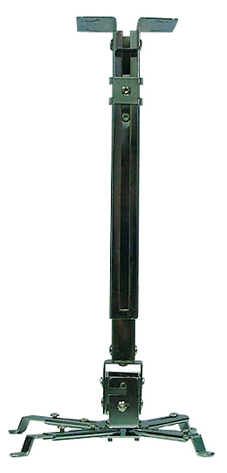
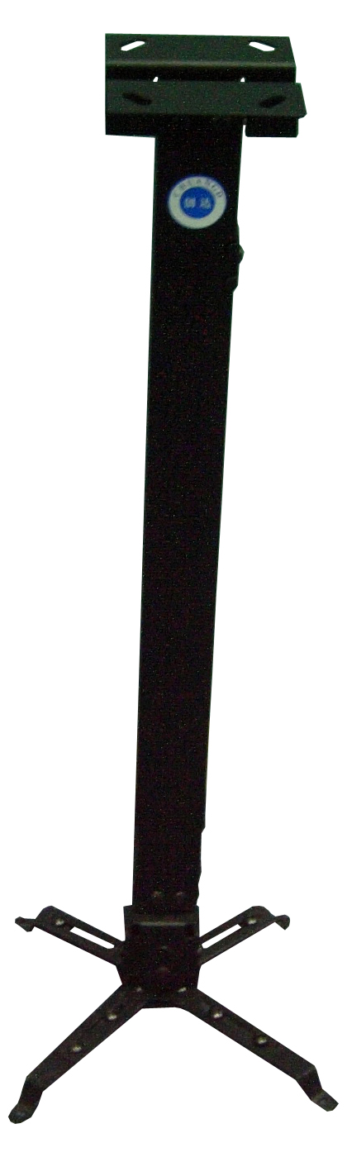
投影机吊架4365型
产品简介： 投影机吊架设置方便,伸缩自如,能有效节约空间 。
主杆长度：430—650（mm）
可承重：5KG
超强兼容，可配任何机型。
颜色：白色 银色 黑色 不锈钢

